Bonjour Dan 14/16/19
Concernant les modifications que tu as apportée cela fonction bien. ENCORE MERCI POUR TA PRECIEUSE AIDE
Par la suite dès que j’ajoute une nouvelle compagnie je rencontre les problèmes énoncés ci-dessous

BUG rencontré avant l’ajout
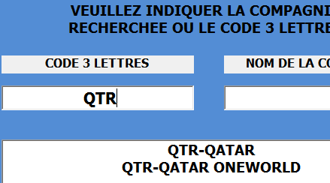
J’indique QTR jusque-là c’est bon,

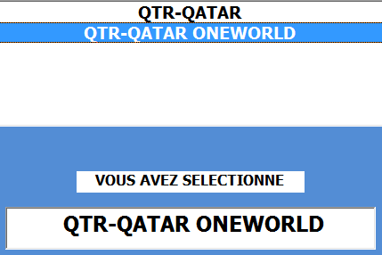
Lorsque je sélectionne QTR-QATAR ONEWORLD le formulaire de consultation va reprendre les indications de QTR-QATAR

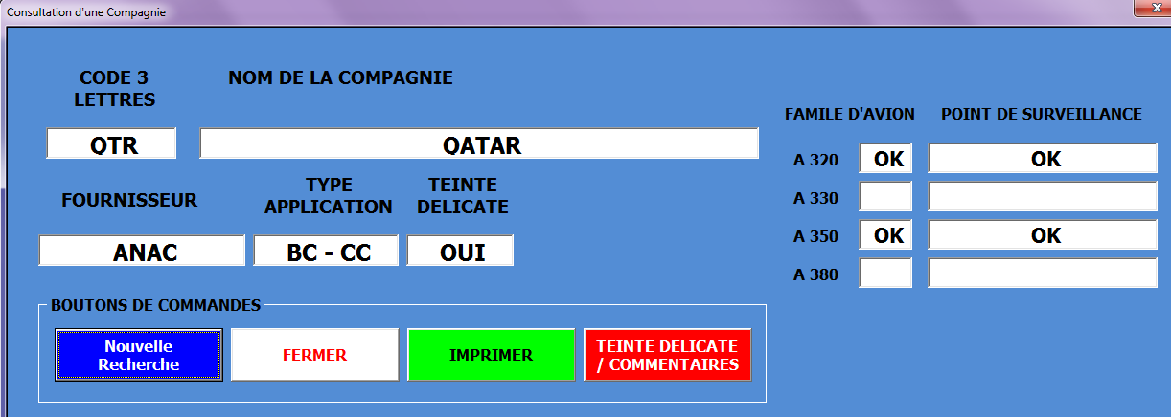

Comme tu peux le constater sur l’image

Et cela me fait le même problème avec tous les formulaires de recherches.
BUG RENCONTRE APRES L’AJOUT

Lors de l’ajout d’une nouvelle compagnie je rencontre également un problème

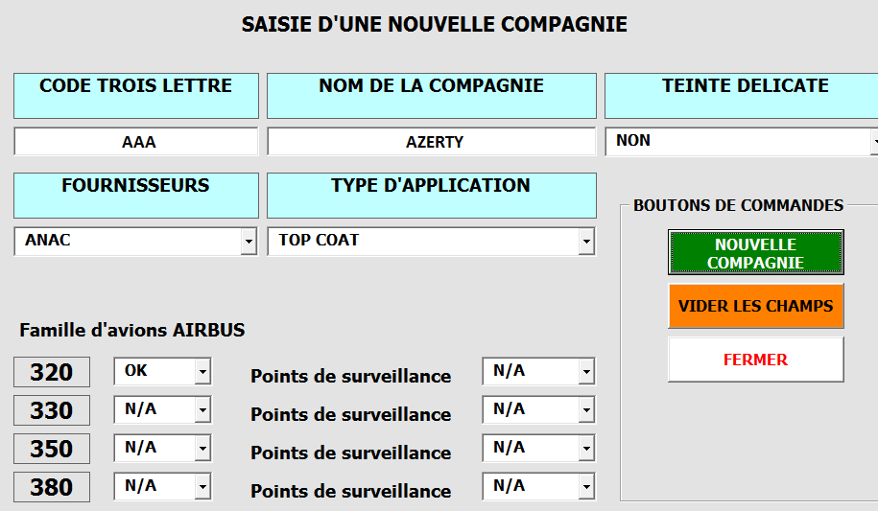
Je saisie correctement tous les champs et je clique sur le bouton « Nouvelle Compagnie

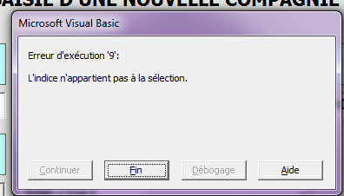
J’ai le message d’erreur suivant :

Je clique sur »FIN » mais la nouvelle compagnie est correctement ajoutée sur la feuille « Liste Compagnie »

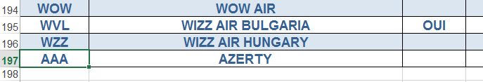
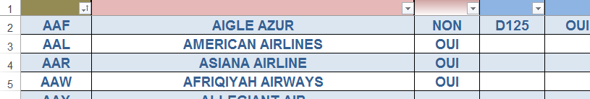

Mais sur les feuilles « Liste Compagnie Teinte Délicate la nouvelle compagnie est ajoutée en dernière ligne

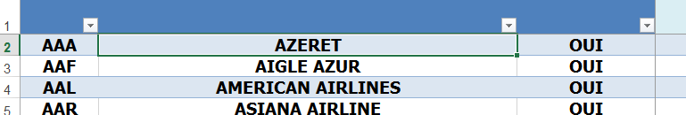
Par contre dans la feuille « Preconisation chantier A 320 A330 – A350 – A380 – ATR » la nouvelle compagnie est ajoutée en première mais ne décale pas la ligne rajoutée

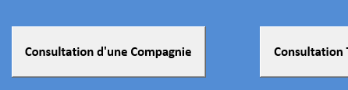
Ce qui génère les erreurs suivantes : Lorsque j’effectue une consultation

